臺南市104年度國小全英語冬令營課程實施計畫
2015 Tainan City English Winter Camp
- 依 據：
- 臺南市提升國民中小學英語教學成效計畫子計畫三。
- 臺南市國民小學辦理兒童課後社團實施計畫。
- 說 明：原來大野狼不是壞人，吃掉奶奶的其實是…..!本活動主軸為故事書閱讀，在五天的課程中，外師Stacey將帶大家翻轉許多世界著名故事結局喔。課程中除了閱讀有趣好玩的故事，帶領學生天馬行空發揮創意外，Stacey老師也設計相關遊戲與DIY動手做活動，讓學生在歡樂氣氛中學習。本活動目的為培養學生聽、說、讀、寫四方面能力，利用有趣的故事提升學生學習興趣，同時養成閱讀的好習慣!
- 主辦單位：臺南市政府教育局
- 承辦單位：臺南市英語教學資源中心(東區崇明國民小學)
- 活動日期：104/2/2-2/6 (週一至週五，每日上午8:30-12:00)
- 參加對象：臺南市四、五年級學童，限額30名，額滿為止。
- 活動地點：崇明國小三樓未來教室(臺南市東區崇明路698號)。
電話06-2673330 分機8107。
- 活動費用：每人1000元整，收費標準依臺南市國民小學辦理兒童課後社團實施計畫辦理。各校推薦參加學生如為低收入、原住民、身心障礙等弱勢學生，建議由各校校內教育儲蓄專戶等相關經費支應。
- 報名方式：
報名表經學校英文教師推薦後傳真報名，即日起至1月15日中午12時報名截止，崇明國小傳真電話：2900553。若報名超過人數，則辦理公開抽籤，錄取名單將於1月16日公告於崇明國小首頁。錄取者俟公告後，請於1月23日12:00前將活動費現金1,000元整繳交至崇明國小教務處，逾期未繳者，則由備取者遞補，不得有議。
九、師 資：Teacher Stacey
十、攜帶物品：活動期間請自備文具用品、色鉛筆(蠟筆、彩色筆)、剪刀、膠水、飲水。
十一、注意事項：下課時，敬請 貴家長按時到崇明國小校門口接回貴子弟，以策安全，謝謝合作。

十二、課程內容：
時間  星期 | 8:30~10:30 | 10:30~10:40 | 10:40~12:00
星期一  Monday | The True Story of the Three Little Pigs  三隻小豬的真實故事 | 休息時間  Break | DIY: Shelter Building  自己動手做:打造堅固避難所
星期二  Tuesday | Little Red Riding Hood – With a Twist  小紅帽背後的秘密 | 休息時間  Break | Famous Authors  認識世界著名的作者
星期三  Wednesday | Harry Potter and JK Rowling  哈利波特與JK羅琳 | 休息時間  Break | Writing:  Secret Potion Recipe  神秘毒藥的獨家配方
星期四  Thursday | Warriors Graphic Novel  勇士漫畫小說 | 休息時間  Break | DIY: Origami  自己動手做:摺紙活動
星期五  Friday | Movie: Guardians of The Galaxy  電影欣賞:星際異攻隊 | 休息時間  Break | Presentation: Review of the Week  活動發表

十三、辦理本活動有功人員於活動辦理完畢後視績效覈實予以獎勵。
十四、本活動課程研發與活動成果將公佈於本市英語教學資源中心網站，作為本市英語教學資源。
十五、本計畫經核定後實施，修正時亦同；如有未盡事宜得以補充說明公布之。

承辦人：林欣燕/吳如婷 教務主任：王英珠 主計主任：江亮曲 校長：左逢源

臺南市104年度國小全英語冬令營報名表
2015 Tainan City English Winter Camp
報名序號：________

臺南市 區 國小_____年_____班
活動日期為週一至週五
104/2/2~104/2/6
姓名 | 性別 | 出生年月日 | 英文暱稱  (非護照名字)
 |  | 民國_____年____月____日
本校推薦上述學生參加全英語暑假英語育樂營，證明該生具備與外籍教師全英語基本溝通能力。

推薦者(任教英文老師)：_____________________ (請簽名)
沒有推薦者，恕不受理報名。
緊急聯絡人資料（請家長務必填寫確實）
聯絡人姓名： 手機：
（H）住家電話： （O）工作地電話：
欲參加學員是否有特殊疾病或應注意事項：

無 有____________________________________

臺南市104年度國小全英語冬令營活動簡介
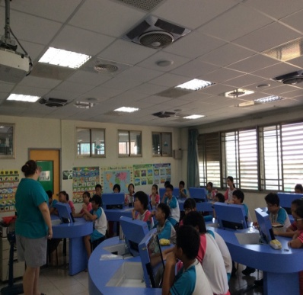
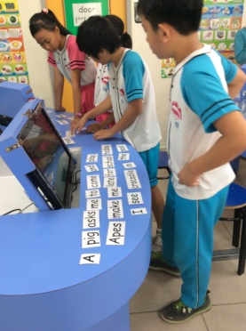
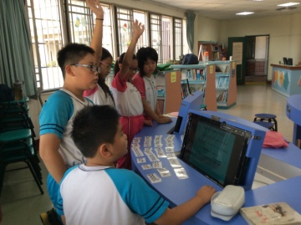
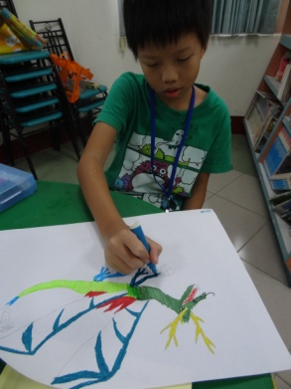
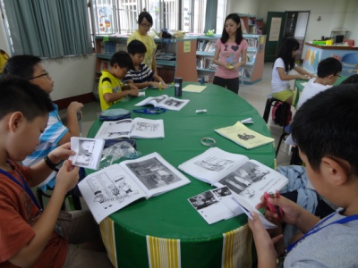
Brief Introduction of 2015 Tainan City English Winter Camp
Welcome to the Chongming Elementary School Winter Camp for 2015.
The theme for this year’s camp is Story Time. We will take you on a journey into the incredible world of books.
Many people all around the world read books and stories, so we thought it would be a great idea to study some of these famous stories. The camp is focused around reading, listening, speaking, and even includes some arts and culture. Students will be given the opportunity to read popular English stories, test their comprehension skills, do fun DIY activities, and play some fun games!
We look forward to seeing you there!

